

Xây dựng Website giới thiệu địa điểm ẩm thực

Niên luận ngành Mạng máy tính và Truyền thông dữ liệu



14 Tháng Tư 2022

Khoa công nghệ thông tin và truyền thông

Đại học Cần Thơ

*Sinh viên thực hiện*

Nguyễn Gia Khôi – B1807564

*Giảng viên hướng dẫn*

thầy Đỗ Thanh Nghị

# Lời cám ơn

Đầu tiên em xin cám ơn thầy Đỗ Thanh Nghị đã hướng dẫn em hoàn thành niên luận ngành Mạng máy tính và Truyền thông dữ liệu này, em cũng xin gửi lời cám ơn đến quý thầy cô khoa Công nghệ thông tin và truyền thông đã truyền đạt những kiến thức quý báu, bổ ích giúp em có đủ kĩ năng để thực hiện dự án này.

Em xin cam đoan rằng niên luận này là công trình nghiên cứu của riêng em. Mọi nguồn tài liệu tham khảo đều được nhắc đến trong báo cáo này.

Em xin trân trọng cám ơn !

# Mục lục

Nội dung

Lời cám ơn 1

Mục lục 2

Lời nói đầu 3

1. Giới thiệu 4

2. Chức năng hệ thống 5

3. Quá trình phát triển 6

a. Thiết kế cơ sở dữ liệu 6

b. Phát triển back-end 7

i. ExpressJS 7

ii. TypeORM 7

iii. GraphQL 7

iv. Các chức năng khác 8

v. Test Server 8

c. Phát triển front-end 9

i. React 9

ii. Google Map API 10

4. Kết quả thực hiện 11

5. Kết luận và hướng phát triển 14

a. Kết luận 14

b. Hướng phát triển 14

6. Tài liệu tham khảo 15

# Lời nói đầu

Với sự phát triển không ngừng của công nghê, việc tiếp cận thông tin đã trở nên ngày càng đơn giản. Nếu ai biết đến Internet thì chắc hẳn đều có thói quen tìm kiếm mọi thứ thông qua Internet. Vậy nên việc tìm kiếm sở thích, món ăn, địa điểm cũng đều thông qua phương tiện này.

Sau thời gian nghiên cứu và nhờ sự giúp đỡ của thầy Đỗ Thanh Nghị, em đã hoàn thành nghiên cứu xây dựng website giới thiệu địa điểm ẩm thực. Nghiên cứu này sẽ giúp mọi người có thể chia sẻ những nơi ăn uống mà mình yêu thích, cũng như tìm kiếm được một địa điểm ăn uống mới. Website này hướng đến việc các thành viên chia sẻ cho nhau trên quan điểm cá nhân khách quan. Các thành viên đều được đánh giá về địa điểm ấy, tạo nên một môi trường năng động. Đồng thời giảm bớt gánh nặng cho nhà quản trị.

Do thời gian hạn hẹp, cũng như kiến thức còn hạn chế nên công trình nghiên cứu này còn có chỗ chưa hoàn thiện. Em mong thầy cô và các bạn đóng góp ý kiến để nghiên cứu này được hoàn thiện hơn. Em xin cám ơn.

# Giới thiệu

Với sự phát triển của công nghệ thông tin, việc chia sẽ thông tin trên các cộng đồng, diễn đàn đã không còn xa lạ. Với website giới thiệu địa điểm ẩm thực sẽ giúp tạo ra một cộng đồng, giúp chia sẻ những nơi mới lạ với nhau.

Với mong muốn tạo ra một cộng đồng chia sẻ thông tin, năng động. Website sẽ phải đạt yêu cầu như: dễ sử dụng, tối ưu hóa thời gian tải tài nguyên trang web, người dùng có thể dễ dàng tạo các bài viết cũng như nêu lên nhận xét của mình.

Để đáp ứng những yêu cầu đó em sẽ sử dụng framework React cho phần front-end. Bên cạnh đó em cũng sử dụng Google Map Api để hiển thị thông tin vị trí của địa điểm một các trực quan nhất. Về phần server thì em sẽ sử dụng framework Express, với đặc điểm dễ cài đặt và gọn nhẹ thì express sẽ giúp thời gian phát triển giảm đáng kể, cùng với đó là ngôn ngữ thao tác và truy vấn dữ liệu GraphQL giúp giảm thời gian lấy dữ liệu.

# Chức năng hệ thống

Nhằm đáp ứng được yêu cầu tạo ra cộng đồng người dùng chia sẻ địa điểm ăn uống cho nhau, hệ thống phải sở hữu các chức năng cơ bản như: tài khoản, quản lý quán ăn (nhà hàng), viết bài chia sẻ, bình luận, đánh giá… Cụ thể sẽ được biểu diễn trong bảng phân rã chức năng bên dưới.

# Quá trình phát triển

## Thiết kế cơ sở dữ liệu

Nhằm đáp ứng các chức năng bên trên, em chọn cơ sở dữ liệu MySQL và hệ thống được thiết kế thành 7 bảng, chi tiết xem hình bên dưới.

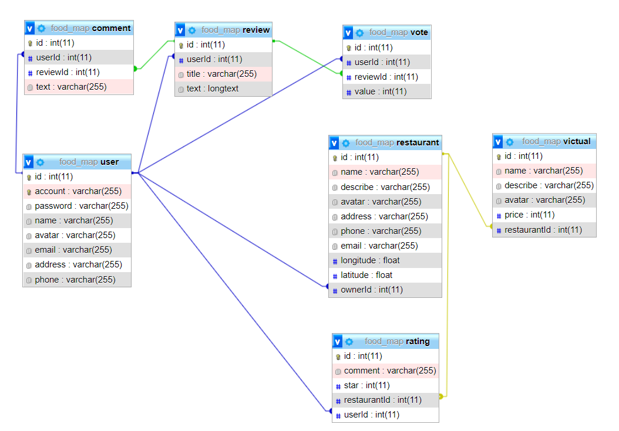

## Phát triển back-end

### ExpressJS

Expressjs hay còn được viết là Express js, Express.js. Đây là một framework mã nguồn mở miễn phí cho Node.js. Express.js được sử dụng trong thiết kế và xây dựng các ứng dụng web một cách đơn giản và nhanh chóng.

Vì Express js chỉ yêu cầu ngôn ngữ lập trình Javascript nên việc xây dựng các ứng dụng web và API trở nên đơn giản hơn với các lập trình viên và nhà phát triển.Expressjs cũng là một khuôn khổ của Node.js do đó hầu hết các mã code đã được viết sẵn cho các lập trình viên có thể làm việc.

### TypeORM

Với việc sử dụng frame-work Express cho phần back-end thì cài đặt các gói có sẵn cũng trở nên vô cùng dễ dàng. Nổi bật trong số đó có package TypeORM, là công cụ hỗ trợ chuyển đổi cơ sở dữ liệu quan hệ sang dạng object, làm cho việc truy vấn dữ liệu trở nên trực quan và logic hơn. 7 table trong MySQL sẽ được viết thành 7 file models như hình bên dưới

### GraphQL

GraphQL là ngôn ngữ thao tác và truy vấn dữ liệu nguồn mở cho API, cung cấp cho client 1 cách thức dễ dàng để request chính xác những gì họ cần, giúp việc phát triển API dễ dàng hơn theo thời gian. GraphQL được Facebook phát triển nội bộ vào năm 2012 trước khi phát hành công khai vào năm 2015.

Để sử dụng Graphql thì với mỗi bảng sẽ cần có một module xử lý tương ứng, mỗi module sẽ có nhiệm vụ xử lý các truy vấn từ client, xem xét các tham số và token và cuối cùng trả về kết quả. Cấu trúc các module này như hình bên dưới.

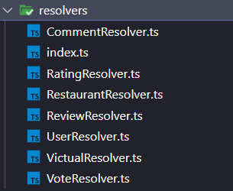

### Các chức năng khác

Đến đây thì việc phát triển Server cũng sắp hoàn thành, chỉ cần viết thêm một số module ngoài lề nhằm giúp cho source code trực quan hơn cũng như là bảo mật Server hơn.

### Test Server

Khởi động Server bằng yarn như hình bên dưới.

Truy cập vào link test của Server vừa khởi tạo.

Thực hiện một số truy xuất trên chế độ dev của Server.

## Phát triển front-end

### React

Ngày nay, ReactJS đã trở nên rất phổ biến bởi những tính năng linh hoạt và đơn giản với hơn 1,300 developer và hơn 94,000 trang web đang sử dụng ReactJS. Nhiều người ám chỉ rằng ReactJS sẽ là tương lai của việc phát triển web.

ReactJS là một thư viện JavaScript mã nguồn mở được thiết kế bởi Facebook để tạo ra những ứng dụng web hấp dẫn, nhanh và hiệu quả với mã hóa tối thiểu. Mục đích cốt lõi của ReactJS không chỉ khiến cho trang web phải thật mượt mà còn phải nhanh, khả năng mở rộng cao và đơn giản.

Sức mạnh của nó xuất phát từ việc tập trung vào các thành phần riêng lẻ. Chính vì vậy, thay vì làm việc trên toàn bộ ứng dụng web, ReactJS cho phép một developer có thể phá vỡ giao diện người dùng phức tạp thành các thành phần đơn giản hơn. Bên dưới là là source code của trang chủ (Home), bằng việc chia nhỏ ra từng thành phần thì việc viết một trang home chỉ hơn 20 dòng code là khả thi, thay vì phải viết nhồi nhét hàng trăm dòng trong 1 file thì giờ đây nó đã ngắn gọn và dễ nhìn hơn rất nhiều.

import React from 'react'

import './Home.scss'

import ListRestaurant from './ListRestaurant'

import ListReview from './ListReview'

type *Props* = {}

function Home({}: *Props*) {

  return (

    <div *className*="Home">

      <h1 *className*="HomeTitle">

        Giới thiệu địa điểm ẩm thực Cần Thơ

      </h1>

      <hr />

      <*ListRestaurant*/>

      <hr />

      <*ListReview*/>

    </div>

  )

}

export default Home

### Google Map API

Là một phương thức cho phép 1 website B sử dụng dịch vụ bản đồ của website A (gọi là Map API) và nhúng vào website của mình (site B). Site A ở đây là google map, site B là các website cá nhân hoặc tổ chức muốn sử dụng dịch vụ của google (di chuột, room, đánh dấu trên bản đồ…)

Các ứng dụng xây dựng trên maps được nhúng vào trang web cá nhân thông qua các thẻ javascripts do vậy việc sử dụng API google rất dễ dàng.

Google Map API đã được nâng cấp lên phiên bản v3 không chỉ hỗ trợ cho các máy để bàn truyền thống mà cho cả các thiết bị di động; các ứng dụng nhanh hơn và nhiều hơn .

Các dịch vụ hoàn toàn miễn phí với việc xây dựng một ứng dụng nhỏ. Trả phí nếu đó là việc sử dụng cho mục đích kinh doanh, doanh nghiệp.

# Kết quả thực hiện

Trang web được phát triển trên nền tảng React nên dễ dàng có được 2 giao diện là tối và sáng, giúp người dùng có nhiều trải nghiệm thú vị hơn khi sử dụng.

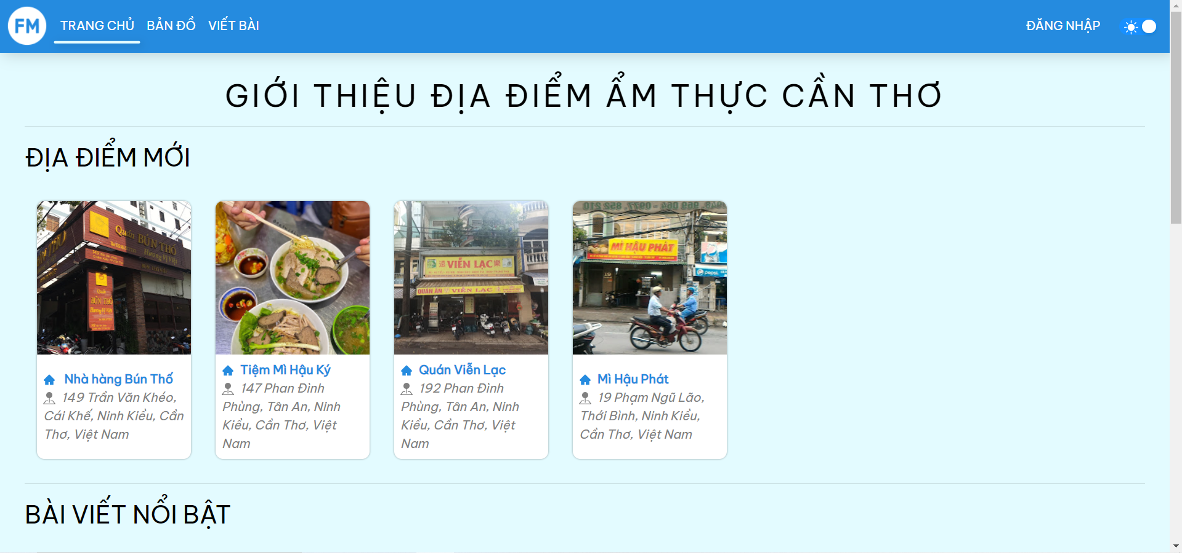

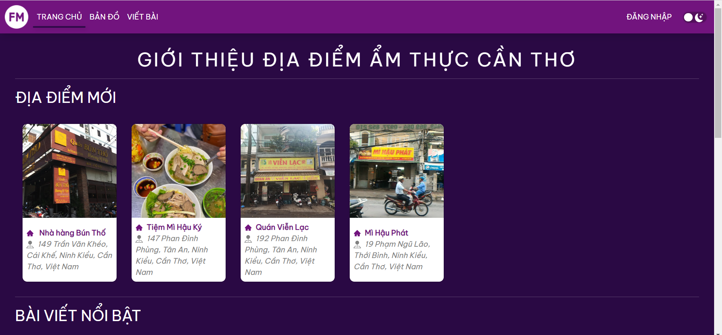

Trang bảng đồ của web thể hiện rõ vị trí các địa điểm ăn uống, kèm với đó là thông tin cụ thể của quán như tên, số sao được đánh giá bởi các thành viên khác. Danh sách các địa điểm được hiện bên trái trang web, có thể đóng vào nếu muốn.

Danh sách các bài viết được hiện ngay trên trang chủ, bên dưới đều có đầy đủ các thông tin về lượt tương tác của mỗi bài. Giúp người dùng có thể đánh giá được tính chính xác của bài viết được đề cập.

Các trang đăng nhập, đăng ký, điền form đề có xác thực đầu vào trước khi gởi đi.

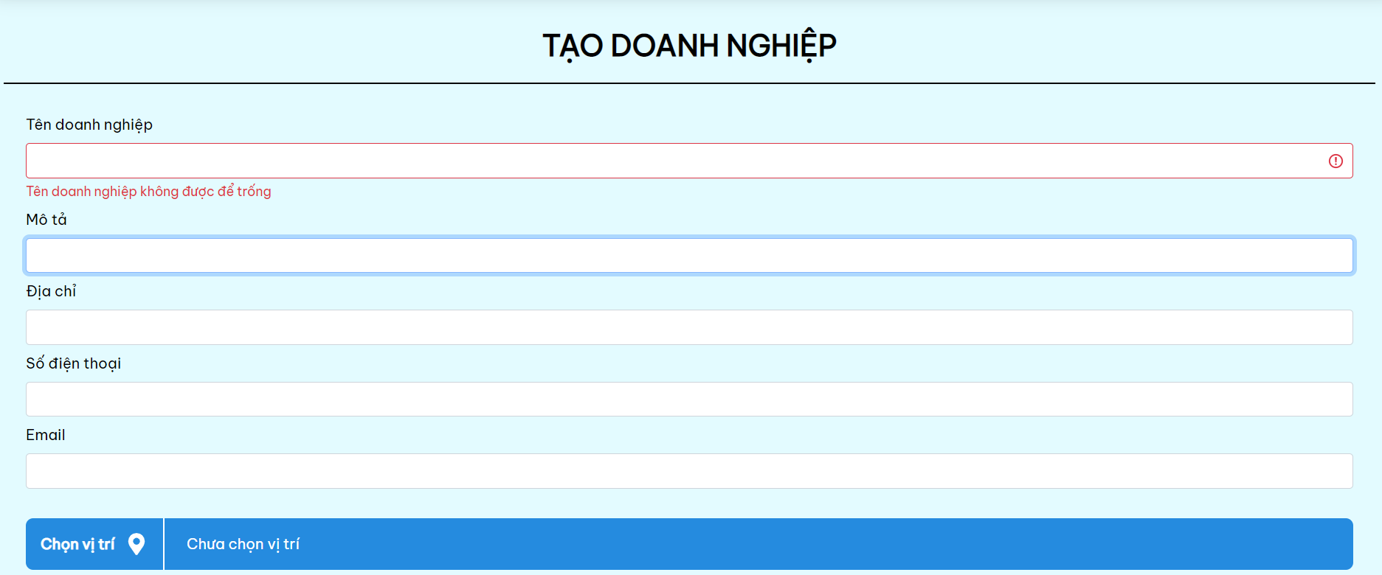

# Kết luận và hướng phát triển

## Kết luận

Nghiên cứu này đã đạt được các tiêu chí về tính bảo mật, khả năng đáp ứng nhanh, giao diện trực quan, dễ dùng.

Nghiên cứu đã áp dụng thành công GraphQL, TypeORM vào Server Express. Qua đó thể hiện khả năng phát triển nhanh chóng của một ứng dụng web. Ngoài ra việc áp dụng Google Map API vào giao diện trang web đã giúp trang web trở nên rất trực quan và thực dụng.

Tuy nhiên bên cạnh đó vẫn còn tồn tại những hạn chế như trang web còn quá đơn giản, giao diện chưa được trau chuốt, giao diện tối còn có nhiều hạn chế, chưa có giao diện cho điện thoại.

## Hướng phát triển

Nhằm khắc phục các nhược điểm đã kể trên, trang web còn có thể thêm một số tính năng như chỉ đường, xác định khoảng cách để trở nên thực tế hơn. Ngoài ra thì ngày nay người dùng hầu hết đều sử dụng điện thoại thì việc phát triển giao diện cho điện thoại cũng rất cần thiết, giúp người dùng không bị hạn chế khi sử dụng trang web trên điện thoại.

# Tài liệu tham khảo

* <https://developers.google.com/maps>
* <https://reactjs.org/>
* <https://expressjs.com/>